CITI COMPRAS
PARA TENER EN CUENTA

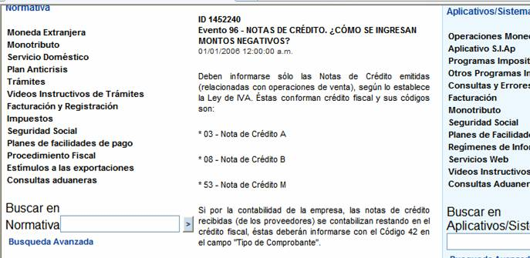

El código 42 es “Otros comprobantes que cumplan con la RG 1415…”
